Міністерство освіти і науки України

НАЦІОНАЛЬНИЙ ТЕХНІЧНИЙ УНІВЕРСИТЕТ УКРАЇНИ

“КИЇВСЬКИЙ ПОЛІТЕХНІЧНИЙ ІНСТИТУТ”

Кафедра прикладної математики

ЗВІТ

ПРО ВИКОНАННЯ ІV ЕТАПУ КУРСОВОЇ РОБОТИ

з дисципліни “Бази даних та інформаційні системи”

на тему: Оплата проїзду у транспорті

Студента ІV курсу , групи КМ-31

напряму підготовки 6.040301 – прикладна математика

АЛІСТРАТЕНКА М.О.

Викладач

ТЕРЕЩЕНКО І.О.

Київ — 2016

ЗМІСТ

ПОСТАНОВКА ЗАДАЧІ 3

ОСНОВНА ЧАСТИНА 4

1 OSTN ДІАГРАМИ 4

2 PFD ДІАГРАМИ 7

ВИСНОВКИ 9

# ПОСТАНОВКА ЗАДАЧІ

Завдання:

1. побудувати діаграми OSTN (object state transition notation) основних об’єктів системи;
2. побудувати діаграми PFD (process flow diagram) основних процесів.

# ОСНОВНА ЧАСТИНА

## 1 OSTN ДІАГРАМИ

Неавторизований користувач системи має змогу зареєструватись в системі, і згодом виконати вхід, або ж одразу увійти, увівши логін та пароль (в тому випадку, якщо він вже зареєстрований). Також користувач може залишатися неавторизованим, використовуючи обмежений функціонал. В такому випадку створюється тимчасові акаунти. Користувачі, що виконали вхід в систему мають можливість змінювати персональні дані та налаштування. До стану «User drop» можна перейти як напряму (після входу в систему), так і після внесення змін. Тимчасові акаунти видалятимуться автоматично або одразу після завершення сесії користувачем, або через деякий час

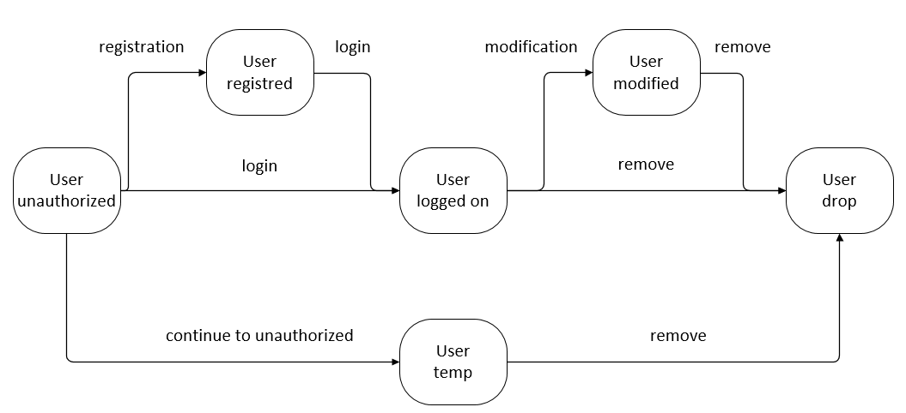

Рисунок 1.1 – OSTN діаграма для користувачів

Новий квиток не містить ніякої інформації, лише присвоєний автоматично ідентифікаційний номер. Далі квиток змінюється – користувач вибирає тип квитка, дату, вид транспорту. Після цього стан квитка змінюється на “готовий, щоб бути оплаченим”. Цей проміжний стан потрібен, щоб користувач мав змогу змінити інформацію, перед тим як оплатити. Далі квиток “відправляється” на оплату. Якщо інформація користувача про кредитну картку невірна, то стан квитка повертається у “готовий, щоб бути оплаченим”, щоб користувач міг заново ввести кредитну інформацію. У випадку успішної транзакції, квиток стає оплаченим і може бути використаним, для оплати проїзду або з часом бути анульованим, тому що вийде час за який цей квиток можна використати. Якщо квиток використовується, то спочатку відправляється на перевірку системою, а потім його стан змінюється на “оплачений ”.

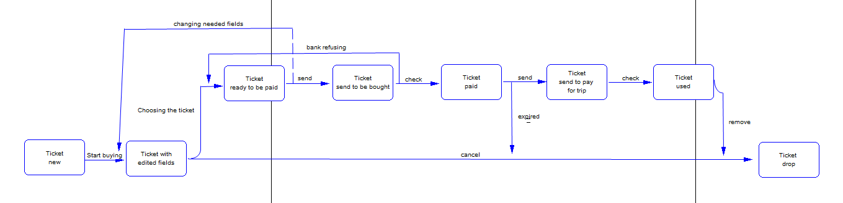

Рисунок 1.2 – OSTN діаграма для об’єкту «квиток»

## 2 PFD ДІАГРАМИ

Процес купівлі квитка складається з підпроцесів:

1. Getting questions;
2. Entering creditcard info;
3. Info verification by bank;
4. Returning cause of wrong info;
5. Paying for a ticket.

Діаграма PFD (рис. 2.1) є графічним відображенням сценарію процесу «Купівля квитка». Прямокутники на діаграмі є функціональними елементами (підпроцесами) і відображають стадії батьківського процесу.

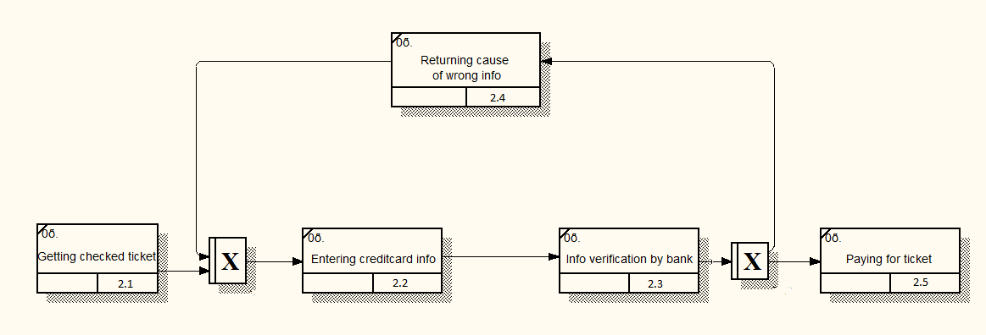

Рисунок 2.1 – PFD діаграма для процесу «Купівля квитка».

Процес оплати проїзду (використання квитка) складається з підпроцесів:

1. Getting paid ticket
2. Expire verification
3. Removing ticket, sending user to homepage
4. Transport choosing
5. Paying for a trip
6. Sending result to user
7. Sending result to database

Діаграма PFD (рис. 2.2) є графічним відображенням сценарію процесу «Оплата проїзду». Прямокутники на діаграмі є функціональними елементами (підпроцесами) і відображають стадії батьківського процесу.

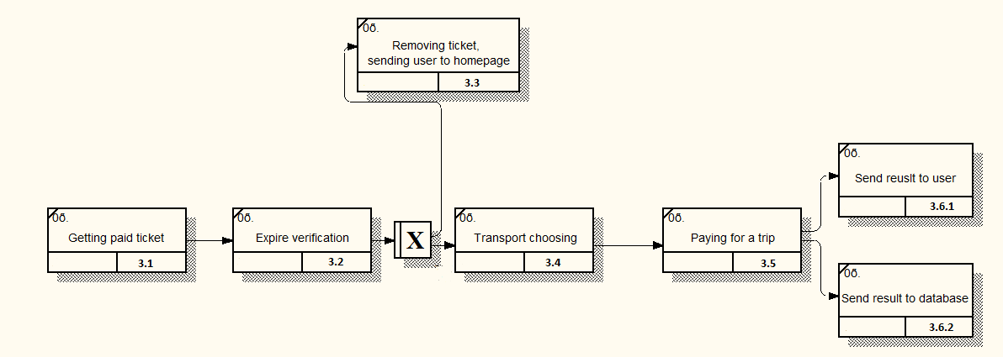

Рисунок 2.2 – PFD діаграма для процесу «Оплата проїзду»

# ВИСНОВКИ

Існує два типи діаграм в стандарті IDEF3, що надають опис одного і того ж сценарію процесу в різних ракурсах:

1. Process Flow Diagram (PFD) – опис процесу, із зазначення того, що відбувається на кожному етапі процесу;
2. Object State Transition Notation (OSTN) – опис переходів станів об’єктів, із зазначення того, які існують проміжні стані у об’єктів

З використанням методології моделювання IDEF3 були побудовані діаграми PFD та OSTN, в яких були відображені причинно-наслідкові зв'язки між ситуаціями і подіями, використовуючи структурний метод вираження знань про те, як функціонують процеси системи.